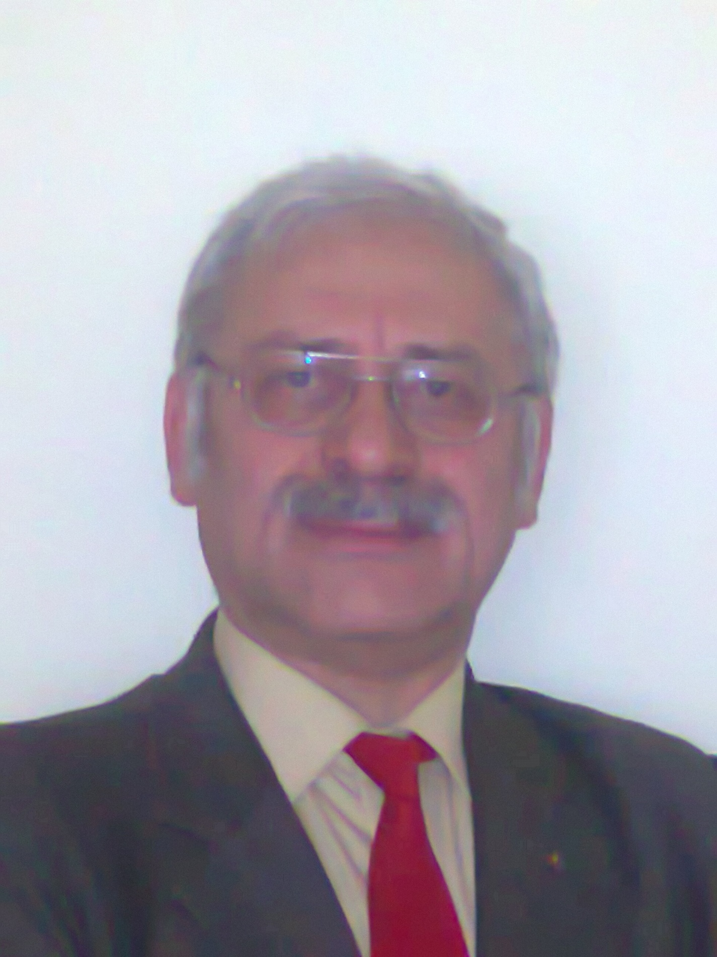
o Cine sunteţi dle. avocat IOSIF FRIEDMANN – NICOLESCU ?

Sunt avocat de carieră şi am o vechime neîntreruptă de aproape 30 de ani în profesie. Mi-am început cariera profesională în cadrul Colegiului de avocaţi al Judeţului Teleorman după care din 1986 în mod neîntrerupt în cadrul Colegiului de avocaţi al Municipiului Bucureşti şi Judeţului Ilfov, ulterior în Baroul Bucureşti.
În paralel cu profesia am urmat diverse cursuri de perfecţionare profesională: prin 1991 în cadrul Baroului Bucureşti un curs de Drept comercial cu profesorul universitar doctor Octavian CĂPĂŢÂNĂ. În cadrul Universităţii Bucureşti în colaborare cu Asociaţia Română de Drept Internaţional Umanitar în 1994 am absolvit primul curs de masterat în Drept internaţional Umanitar, ulterior am devenit Doctor în ştiinţe în domeniul de specializare Drept, în cadrul Institutului de Cercetări Juridice “Academician Andrei Rădulescu” al Academiei Române.
În prezent sunt Cercetător ştiinţific asociat la Institutul de Cercetări Juridice « Academician Andrei RĂDULESCU » al Academiei Române – Departamentul de Drept public « Vintilă DONGOROZ ».
Începând cu anul 2008 sunt invitat la Sesiunile ştiinţifice internaţionale din cadrul Cursurilor de Vară ale Universităţii Populare «Nicolae IORGA» de la Vălenii de Munte unde susţin prelegeri publice legate de studiile marelui Nicolae Iorga în legătură cu Istoria Dreptului Naţional şi al evoluţiei sistemelor constituţionale.
Particip în România la sesiuni internaţionale de comunicări ştiinţifice şi public eseuri juridice în volumele editate de Institutul de Cercetări Juridice al Academiei Române.
Sunt membru fondator al Societăţii Române de Criminalistică şi Criminologie, al Asociaţiei Române de Drept Umanitar şi al Secţiei Române a Asociaţiei de Filosofia Dreptului şi Filosofie socială.
Pe plan profesional am fost Membru al (primei) Instanţe de disciplină a Baroului Bucureşti (două legislaturi, de la înfiinţare în 1995, până în anul 2003), în prezent pentru o nouă legislatură de 4 ani începând cu anul 2007 sunt membru titular al Instanţei de disciplină a Baroului Bucureşti. Am fost Membru al Comisiei de cenzori la Casa de Asigurări a Avocaţilor – filiala Bucureşti, între anii 2003 - 2009; de curând am devenit consilier în Consiliul de administraţie al Casei de Asigurări a Avocaţilor – Filiala Bucureşti.
Am fost Director adjunct –(al fostului) Birou Colectiv de Asistenţă Juridică nr. 3–Bucureşti (1991–1995).
La Congresul Uniunii Avocaţilor din România din 1996 am propus înfiinţarea unui Institut pentru perfecţionarea continuă a avocaţilor şi a avocaturii, propunere votată în unanimitate, astfel s-au pus bazele I.N.P.P.A.-ului, în cadrul acestuia din 2009 am calitatea de lector.
Am fost membru al Biroului executive al Federaţiei Române de Şah, iar în prezent sunt Preşedintele Comisiei de Etică şi Disciplină a Federaţiei Române de Şah.

